**Баяндама**

**«Мектепке дейінгі жастағы балаларды оқытуда дамыта** оқыту технологиясының элементтерін қолдану тиімділігі»

**Атырау қаласы**

№----- жалпы білім беретін ---------- мектептің мектепке дейінгі пәні мұғалімі ------------

-----2024 жыл

|  |  |
| --- | --- |
|  | *«Қазіргі заманда жастарға жаңа технологиямен*  *байланысты әлемдік стандартқа сай*  *мүдделі жаңа білім беру өте қажет»* |

Заман көшіне  ілесе отырып, жаңашыл бағытта  жұмыс жүргізу -  барша  педагог алдында  тұрған   негізгі  міндеттердің бірегейі. Бүгінгі күні балабақша ішінара қайта құруларға жол беріп, көп істерде оң өзгерістерге қол жеткізуде. Әр педагогтің  шығармашылықпен жұмыс істеуіне жол берілген. Қазіргі кезде педагогика сөз қорына “педагогикалық технология” ұғымы кіріп отыр. Педагогикалық технология – мұғалімдер мен оқушылар үшін жұмыс  орны дайындалған, жан-жақты ескерілген, оқу процесін, педагогикалық қызметті жобалауды, ұйымдастыру мен өткізуге арналған үлгі.

Қазіргі уақытта педагогика ғылымының бір ерекшелігі - баланың тұлғалық дамуына бағытталған жаңа оқыту технологияларын шығаруға ұмтылуы. Қазіргі таңда мектепке дейінгі білім беру мекемелерінде қолданылатын педагогикалық технологиялардың бірі - Дамыта оқыту технологиясының жаңа әдіс-тәсілдері - шығармашылық жұмысының арқауы болып отыр.

  Дамыта оқыту технологиясын ұйымдастырылған оқу іс-әрекетінде пайдалану – өмірталабы. Сондықтан да оқыту үрдісінде қойылатын қазіргі талаптар мұғалімнен үлкен ізденіс пен шеберлікті қажет етеді. Дамыта оқыту деп мақсаты, міндеттері, әдіс-тәсілдері баланың даму заңдылықтарына сәйкес берілген оқытуды айтады. Дамыта оқытуда мұғалім мен оқушы арасындағы жаңа қарым-қатынас қалыптастырып, оқушылардың берілген тапсырмаларды талдауына, салыстыруына, өз беттерінше әрекет етулеріне, яғни ой еркіндігіне зор маңызы береді. Сөйтіп, балалардың зейін қойып ойлауы мен тапқырлығына мүмкіншілік туғызып, ойларын одан әрі дамытуларына жол ашады.

Бүгінгі бала - ертеңгі жаңа әлем. Сондықтан оған жүйелі білім беріп, ынта-ықыласын дұрыс бағыттауды, қабілет-қасиеттерін дамытуды балабақшадан бастауымыз керек. Мектепке дейінгі білім стандарты, мектепке дейінгі тәрбие мен оқыту ұйымдары педагогикалық үрдісті ұйымдастыруда жаңашыл тәсілдерін пайдалануға мүмкіндік береді. Зерттеуші ғалым Ф. Янушкевич «Жаңа технологиялық сабақ педагогтың өз тәжірибесін жаңғыртуға емес, баланың пайдасына, қажеттілігіне арналуы қажет, сонда ғана сапалы нәтиже болады»-деген. Қазіргі кезеңде білім берудің инновациялық педагогикалық технологияларды жетік меңгерген, нақты тәжірибелік іс-әрекет үстінде өзіндік даңғыл жол салуға икемді шығармашыл педагог-зерттеуші, ойшыл педагог болуын қажет етеді.

Менің де тәрбиеші ретінде алға қойған мақсатым – балаларға ұлттық педагогикалық тәрбие мен білім берумен қатар, олардың шығармашылық ойлау қабілеттерін арттыру. Сол себепті ұйымдастырылған оқу іс-әрекетін идеялық жағынан ғылыми негізде өмірмен байланысты ұйымдастырып, баланың қызығуын, құштарлығын танытуға бағыттаймын. Соңғы кездері өз тәжірибемде дамыта оқыту технологиясының элементтерін қоданып келемін. Әр ұйымдастырылған оқу іс-әрекетінде дамыта оқыту технологиясының стратегиялары балаларды ойлануға, өздігінен ізденіс жасауға, ойнай отырып, сөздік қорын молайтуға мүмкіндік береді. Жаңашыл тәрбиеші ретінде әр ұйымдастырылған оқу іс-әрекетінде тәрбиеленушілердің қызығушылық-тарын тудыратын әдіс-тәсілдерді саралап, топтағы әр баланың деңгейін ескеріп, өзіндік пікір, идеялар, өз бетінше орындауға мүмкіндік беретін тапсырмалады дайындап келемін.

Дамыта оқыту технологиясы - күрделі құрылымды, біртұтас педагоги-калық жүйе. Оның нәтижесінде әр баланың өзін-өзі өзгертуші субъект дәрежесіне көтерілуі көзделіп, оқыту барысында соған лайық жағдай жасалады. Дамыта оқытудың дәстүрлі оқытудан айырмашылығы: көздеген мақсатында, мәнінде, мазмұнында дамытушылардың негізгі факторында, педагогтың рөлі мен атқаратын қызметінде, т.б. Бұл бағдарлы идеялар бүгінгі білім беру аясында қолдау табуда. Педагогика ғылымының зерттеушілері тәлім-тәрбие беру үрдісінің негізгі мақсаты бала тұлғасын дамыту деп таниды. Бірақ, тұлға дамуы туралы ізденушілігі психологияның айтуы бойынша, әр адамның өз қолында, оны сырттан әсер ететін күшпен дамытуға болмайды. Осы пікірден туған білім беру мақсатының басқа да тұжырымы бар: бала тұлғасын дамыту, оның толық өзіндік қалыптасуының, өзіндік жетілуінің амалы ретінде қарастырылады. Сондықтан білім беру жүйесінің мақсаты баланың табиғи күштері мен мүмкіншіліктерінің өзіндік ашылуына қолайлы жағдай жасау болып табылады. Ол үшін тұлғаның дамуын көздейтін білім беру үрдісін, ұйымдастырудың түрлі әдістері мен амалдарын анықтап, жүзеге асыру қажет.

Әр технологияның зерттеуші авторы болады дегендей, дамыта оқыту технологиясының авторлары: В. Давыдов, В. Занков, В. Эльконин, П. Эрдниев. Бұл технологияның басты мақсаты: баланың жалпы жан-дүниесіне, оның сезіміне әсер етіп, логикалық ойлауын дамыту және сөздік қоры мен сөйлеу мәдениетін қалыптастыру. Дамыта оқытуда тәрбиешінің басты міндеті - оқу материалдарын балаға дайын күйінде емес, баламен бірлесе отырып жалпы іс-әрекетті ұйымдастыра отырып алға қойған міндеттерді шешу, түсіндіру. Ұйымдастырылған оқу іс-әрекет 3 бөліктен тұрады:

1. Оқу мақсаттарының қойылуы
2. Оның шешудің жолын бірлесе қарастыру
3. Шешудің дұрыстығын дәлелдеу

Бұл үшеуді Д.Б.Эльконин, В.В.Давыдов жасаған жүйесінің негізгі компоненттері.

Көп жылдар бойы өз тәжірибемде дамыта оқыту технологиясының төмендегі әдіс-тәсілдерін қолданып келемін:

1. **«Ой қозғау»** **әдісі -**(немесе психология тілінде «Миға шабуыл» деп те аталады). Бұл ұжымдық талқылау, мәселенің шешімін іздеуде қолданылатын тиімді әдіс. Қандайда бір проблеманы әр баланың пікірін еркін тыңдау арқылы шешу. «Миға шабуыл» стратегиясының өзіндік ережесін сақтап, дұрыс пайдаланса, баланың стандарты емес шығармашыл ойлауын жақсы дамытады. Топ құрамын да, қандай да бір проблеманың шешімін табуды өтінемін. Барлық балалар өз пікірлерін айта бастағанда, ешкім оның ойын бөліп, өз пікірін айта алмайды және бағаланбайды. Іс-тәжірибеден байқағаным, бірнеше минут ішінде көптеген пікірлер, яғни шешімдер табуға болады. Бұл жерде пікірдің көптігі мақсат емес, ол тек нақты саналы шешім қабылдауға негіз болады. Қағидасы:

- Ұсынылған пікір бағаланбайды, сыналмайды.

- Жұмыс пікірдің сапасына емес санына бағытталған (неғұрлым пікір көп  болса, соғұрлым нақты шешім қабылдауға таңдау болады).

- Барлық пікірлер «бір ауыз сөзбен» жазылып отырғаны жақсы.

- Белгіленген уақыт сақталуы тиіс.

«Ой қозғау» тәсілін қолданғанда мынандай ережелерді ұстану қажет:

* Проблеманы негізгі терминдер арқылы құрастырып, бір ғана ең басты мәселені айқындау;
* Бір де бір идеяны жалған деп танымай, оны зерттеуді тоқтатпау;
* Кез-келген идеяны (тіпті оның қажеттілігі қазір күмәнді көрінсе де) жалғастыруға ұмтылу;
* Қатысушылар өзін ыңғайлы сезініп, «ашылуы» үшін оларды қолпаштап, ынталандырып отыру.

Бұл әдісті көбіне ұйымдастырылған оқу іс-әрекетінің тақырыбын ашуда қолданамын. Мысалы: жұмбақ, сөзжұмбақ, суретті ребустар шешу арқылы оқу іс-әрекетінің тақырыбын өздері тауып, ашады.

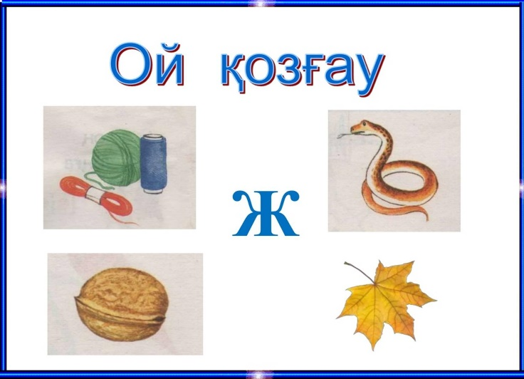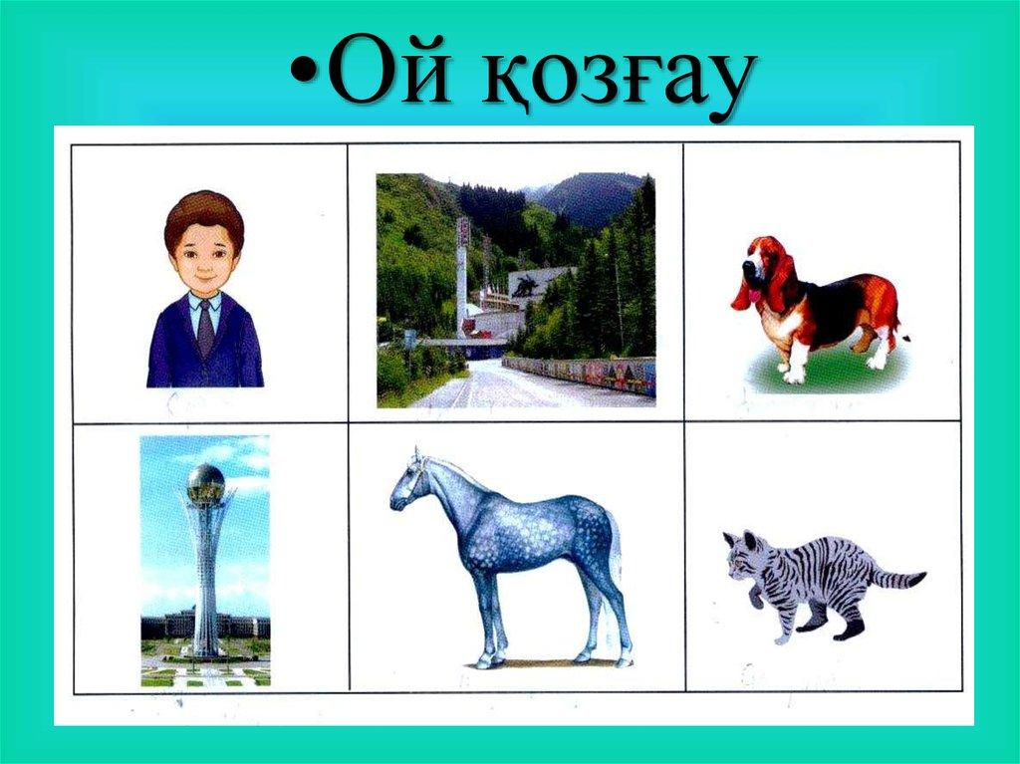

1. **«Ассоциация» әдісі -**бұл әдісте берілген тақырып бойынша балаларда қандай ой туады, соның барлығы сол сөздің жан-жағына жазылады. Мысалы: жалпы сөз «Отбасы»: Ата, әже, әке, ана, аға, әпке, іні, т.б. Бұл әдіс арқылы тәрбиеші балалардың сөздік қорын тексере отырып, сауатты сөйлеуге дағды-ландыра алады.

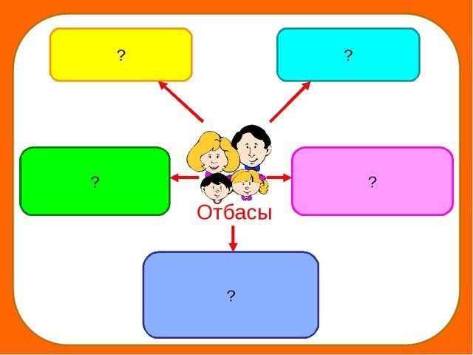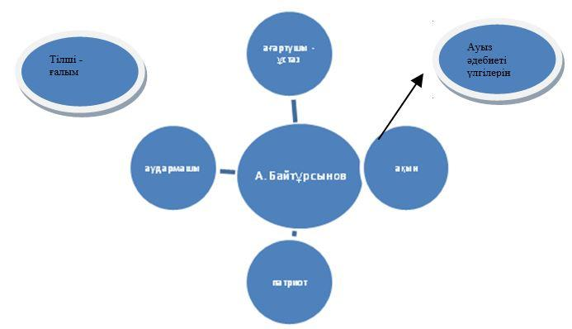

1. Ойлауға үйрететін тәсілдердің бірі – **«Салыстыру» әдісі**. Бұл тәсілдің басты мақсаты: объектілер арасындағы ұқсастық пен айырмашылықты анықтау. Бұндай тапсырмалар арқылы баланың қиялы, логикалық ойлау қабілеті дамиды. Салыстыру арқылы байқалмай, көрінбей қалатын белгілерін анықтауға үйреніп, байқампаздығы артады.

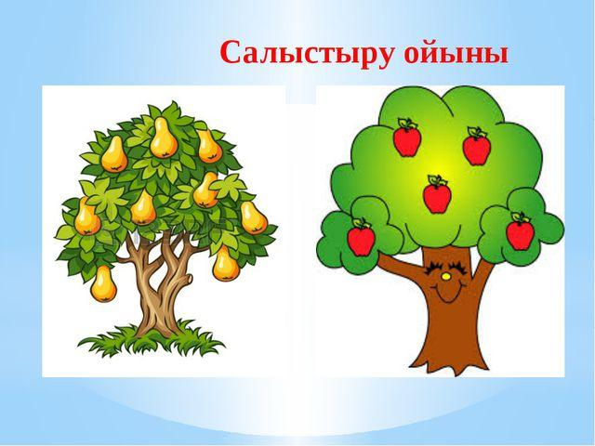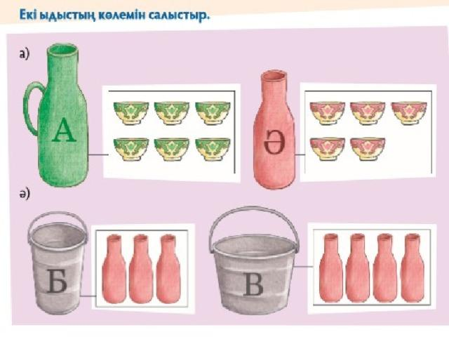

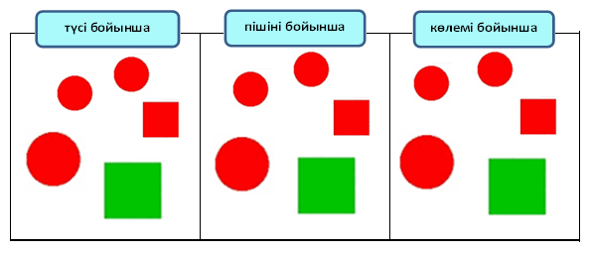

1. Дамыта оқытудың мектеп жасына дейінгі балалар үшін тағы бір тиімді бірі - **«Раунд – Робин» әдісі**. Бұл әдіс өткен тақырыпты немесе жаңа тақырыпты бекіту үшін өте қолайлы. Мұнда әр бала берілген тақырып туралы не білетінін бір сөйлем немесе сөз тіркесі арқылы бірінің айтқанын бірі қайталамай, түгел айтып шығуы тиіс. Мысалы: «Гүлдер» тақырыбында Гүл - өсімдік, гүл - әдемі, гүлді жұлуға болмайды, гүл - хош иісті, т.с.с

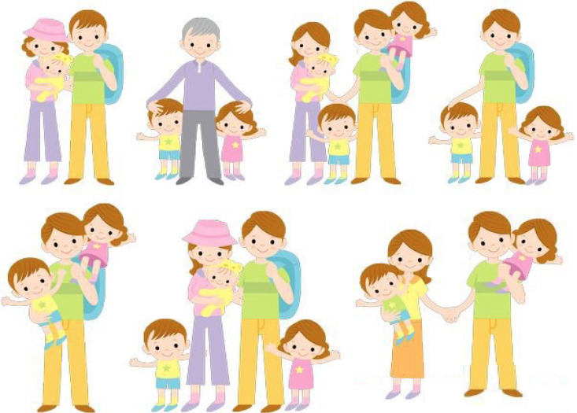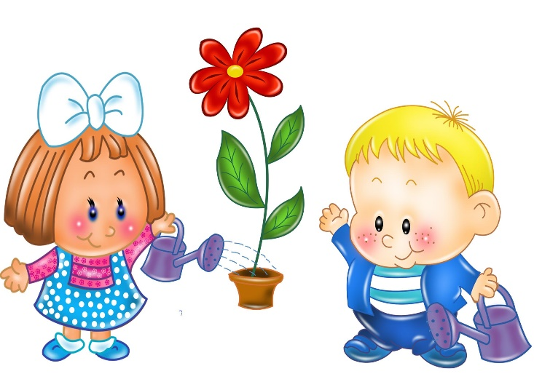

https://fsd.multiurok.ru/html/2019/02/01/s_5c543949a0d38/1072615_11.png

1. **«Топтау» әдісі -** бұл әдісте балаларды деңгейлеріне қарай бірнеше топқа бөледі де, өздері орындай алатындай топтық тапсырма беріледі.

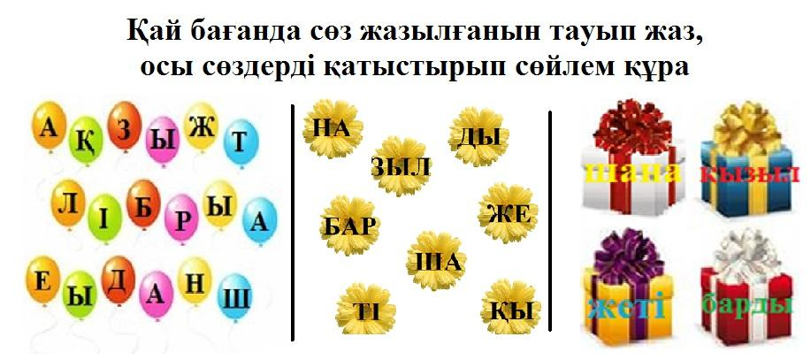

Білім берудің алғашқы деңгейлері балабақшадан басталады. Сондықтан тәрбиеші неғұрлым тиімді әдіс-тәсілдерді қолданса, соғұрлым сапалы нәтижеге қол жеткізуге болады. Кез-келген оқыту технологиясы тәрбиешіден терең теориялық, психологиялық, педагогикалық, әдістемелік білімді, педагогикалық шеберлікті, балалардың жан дүниесін терең үңіліп оны ұғына білуді талап етеді.

Дамыту оқыту технологиясы - баланы оқыту отырып, дамыту бала бойындағы еркіндік, мақсаткерлік, ар-намыс, мақтаныш, сезім, дербестік, адамгершілік, еңбексүйгіштік, белсенділік т.б қасиеттерін дамытады. Мектепке дейінгі мекемелерде дамыта оқыту технологиясының элементтерін қолдану баланың танымдық қызығушылығын қалыптастыруға көп мүмкіндік береді. Аталған педагогикалық технология мен инновациялық құралдар балабақшадағы балалардың жас ерекшеліктерін, балалардың қабылдау мүмкіндіктерін ескерген жағдайда ғана сәтті пайдалануға болады. Мектепке дейінгі балалардың есте сақтау қабілеті әлсіз, қабылдау процестері тұрақсыз келеді. Сондықтан олар затты қолмен ұстап, көзімен көргенді ұнатады. Осыған сәйкес мектепке дейінгі балалардың оқу іс-әрекеттеріне көрнекіліктерді кеңінен қолданған жөн.

Жаңа педагогикалық технологияның ерекшеліктері өсіп келе жатқан жеке тұлғаны жан-жақты дамытуға бағытталғаны бәрімізге мәлім. Осындай жаңа инновациялық технологияларды толық меңгерген тәрбиешіден білім алған қазіргі жаңашыл бала:

* Дүниетанымы, қабілеті жоғары;
  + Дарынды, өнерпаз;
    - Ізденімпаз, талапты.

**Дәстүрлі оқыту мен дамыта оқыту жүйелерін салыстырып, зерттей келе, төмендегі негізгі белгілерінің сипаттамасын анықтауға болады:**

|  |  |  |
| --- | --- | --- |
| **Педагогикалық процесінің компоненттері** | **Мазмұнындағы басымдылық** | |
| **Дәстүрлі иллюстрациялық түсіндірме әдісі** | **Дамыту оқыту** |
| **Мақсат** | Оқушыларда білім, білік, дағды қалыптастыру | Байқампаздығын, ойлауын, практикалық әрекетін дамыту |
| **Бастапқы мазмұн** | Факторлар, мысалдар, тақырыптар, дәлелдер | Заңдылықтарды, теорияларды, ұғымдарды, ережелерді қорыту |
| **Оқытудың формалары** | Жеке, топтық, фронтальді | Бірлескен ұжымдық іс-әрекет |
| **Оқыту әдістері** | Ауызша түсіндіру, көрнекілік, тәжірибе | Проблемелық баяндау, ізденушілік, зерттеушілік, ойлау |
| **Бақылау,**  **бағалау** | Оқытудың нәтижесін мұғалімнің бақылауы, бағалауы | Өзін-өзі бақылау, өзін-өзі бағалау, рефлексия |

Дамыта оқытудың нәтижелі болуы тәрбиеші мен тәрбиеленушінің арасындағы жаңаша қарым-қатынас арқылы ғана өз жемісін береді. Бүгінгі күн бәсекелестік пен жоғары технологияның, ғылым мен білімнің заманы. Сондықтан оқыту процесінде жаңа педагогикалық технологияларды пайдалану әрбір ұстаздың міндеті. Аталған педагогикалық технологиялар мен инновациялық құралдар балабақшада балалардың жас ерекшеліктерін ескерген, әр сатыға балалардың қабылдау мүмкіндіктерін ескерген жағдайда ғана пайдалануға болады. Мектепке дейінгі балалардың есте сақтау қабілеті әлсіз, қабылдау процестері тұрақсыз келеді. Сондықтан олар затты қолмен ұстап, көзімен көргенді ұнатады. Осыған сәйкес, мектепке дейінгі балалардың оқу іс-әрекеттеріне көрнекілік, ойын технологиясын кеңінен қолданған жөн.

Тәрбиеші - бала бойына білім нәрін себетін басты тұлға. Жаңашыл тәрбиеші даярлауға қойылатын талаптар студенттерді оқытудың жаңа түрлерімен қаруландыра отырып, қазіргі уақыттағы кәсіптік дағдыларын игеруге бағытталған оқытудың жаңа жолдарын енгізуді көздейді.

**Дамыта оқыту технологиясының тиімді жақтары:**

* Оқушы өздігінен жұмыс істеуге мүмкіндік алады, соған дағдыланады.
* Оқушының жеке қабілеті анықталады.
* Бір-бірінен қалып қалмауға талпынады.
* Тапсырманың күрделену деңгейіне сәйкес оқушының ойлау, орындау қабілеті артады.
* Өзін-өзі тексеруге дағдыланады.
* Оқушылар білімі қабілетіне қарай бағаланады.

Дамыта оқыту жүйесінде тәрбиеші мен бала арасындағы қарым-қатынас жаңа қағидаларға негізделеді. Бала өз ойын қорықпай, сеніммен айта алатындай ахуал болуын басты назарда ұстаймын. Баланы кішкентай деп қарамай оның пікірімен санасу, көзқарасын құрметтеу оның дамуына зор әсер етеді.

**Дамыта оқыту технологиясын қолданған ұйымдастырылған**

**оқу іс-әрекетінің технологиялық картасы**

**Білім саласы:** Коммуникация

**Бөлімі:** Сөйлеуді дамыту

**Тақырыбы:** «Сүйікті үй жануарларым»

**Мақсаты:**Балаларға үй жануарлары туралы білімдерін толықтыру, олардың пайдасы, маңызы туралы түсінік беру.

**Дамытушылығы:** Таныс жануарлардың түрлерін бір-бірінен ажыратуға үйрету, үй жануарына байланысты тақпақтар мен мақал-мәтелдер айтқызу, жұмбақ шешу, сұрақ-жауап арқылы олардың тигізер пайдасы туралы тіл байлықтарын дамыту.

**Тәрбиелігі:** Үй жануарларына қамқорлық жасау.

**Әдіс-тәсілі:**Көрсету, түсіндіру, әңгімелеу, сұрақ-жауап.

**Көрнекілігі мен керекті құрал:** Үйдің суреті. Үй жануарларының суреттері. Жабайы аңдар.

**Сөздік жұмыс:** Қой-баран, Сиыр-корова, Ешкі-коза, Жылқы-лощадь, Түйе-верблюд.

|  |  |  |
| --- | --- | --- |
| **с-әрекет**  **түрі** | **Тәрбиешінің әрекеті** | **Балалардың әрекеті** |
|  | **«Шаттық шеңбері»**  Балалар «Амандасу-адамгершіліктің, әдептіліктің баспалдағы» сондықтан да, алдымен қонақтармен амандасып алайық.  -Сәлеметсіздер ме?  *Шашы алтын, көзі-оттай*  *Шыға ғой күн тезірек*  *Шуақ берші жылу бер маған*  *Козы-лағыма, сиыр-бұзауыма*  *Тағы, тағы, тағы да...* | -Сәлеметсіздер ме? |
|  | -Балалар қазір жылдың қай мезгілі?  -Қыс мезгілінде неше ай бар?  -Қыс мезгілінде қандай өзгерістер болады?  -Сендер қыс мезгілінде қандай ойын ойнайсыңдар?  -Өте жақсы, жарайсыңдар!  Балалар адамдар күнделікті өмірде тіршілік ететін баспанасы қалай аталады?  Үй қандай бөліктерден тұрады?  Үй бөліктері қандай геометриялық пішіндерге ұқсайды?  Балалар дұрыс айтасыңдар енді алдымыздағы тұрған үйдің неше терезесі бар екенін санайықшы...  -Жарайды, балалар ендеше мен сендерге жұмбақ жасырайын, шешуін кім табады екен?  Кішкене ғана бойы бар,  Айналдырып киген тоны бар?  **Қой**-еті дәмді, терісінен сырт киім тон тігеді. Жүнінен киіз басады, киім, қолғап тоқиды.  Қане, балалар ендеше қойдың дыбысын салыңдаршы?  Кезекті бір жануар,  Үстінде екі тауы бар.  **Түйе**-бірнеше күн ыстыққа шыдайды. Сол себепті басқа жануарлар жемейтін тікен мен шөпті жеп, арқасына май жинайды, оның-өркеші дейміз. Түйенің пайдасы мол, сүтінен шұбат жасаймыз.  Басында екі таяғы бар.  Төрт аяғы бар  Бірақ тағы сақалы бар.  **Ешкі**- сүті емді, етін жейміз.  Екі айнасы бар.  Екі найзасы бар,  Төрт жылтырмағы бар  Бір шыпыртқысы бар.  **Сиыр**-сүт береді, ал сүтінен қаймақ, май, ірімшік жасаймыз.  Екеуі елеңдеп келеді,  Төртеуі төбелесіп келеді.  Жылқы- ең жүйрік жануардың бірі. Оны арба мен шанамен жегеді, мінеді. Сүтінен қымыз ашытады.  Етінен жал-жая, қазы-қарта, шұжық әзірлейді.  **-Балалар, тыңдаңдаршы нелердің даусы?**  -Дұрыс айтасыңдар, балалар, осы сиыр, қойды үй жануарлары деп атаймыз. Үй жануарларына сонымен бірге жылқы, түйе, ешкі және ит пен мысық жатады. Мысық-ол үйде тұрады. Ал, ит үйдің сыртында, үйшікте тұрады Ол үйді күзетеді. Ит-жеті қазынаның бірі.  -Балалар, сендерді ата-әжелерің қандай сөздермен еркелетеді?  -Сендердің әжелерің жақсы көріп, сүйкімді жануарлардың аттарымен еркелетеді екен, қандай тамаша!  (Осы кезде боран соғып, есік ашылады.)  **Бақташы ата:**Амансыңдар ма, балалар, ғафу етіңдер!  Бұл қай жер екен?  -Қандай балабақша?  -Естілмейді қандай балабақша?  -Мен, боранда ығып кеткен төлдерімді іздеп жүр едім, осы балабақшаның жанынан өтіп бара жатыр деп еді. Тауып берсеңдер сыйлығым бар. Көрмедіңдер ме?  Келіп қалған екенсіз. Ата төрлетіңіз! Бүгінгі ұйымдастырылған оқу іс-әрекетінде үй жануарлары туралы айтып жатыр едік.  **Бақташы ата:** Жарайды, балалар, ендеше мен сендердің білімдеріңді сынайын  **«Мақалдың жалғасын тап»**   1. Мал өсірсең қой өсір. 2. Төлден мал өседі. 3. Жылқы малдың патшасы, 4. Қой баласын қоңырым дейді   Жарайсыңдар, Ата уайымдамаңыз, төлдеріңіз табылады шаршаған шығарсыз бәріміз бірге сергіту сәтін орындап жіберейік. Балалар бойымызды сергітіп алайық.  **Сергіту сәті:**  Тіктеп титтей құлағың  Ботам былай жүреді  Сыртылдатып тұяғын  Бұзау былай жүреді  Алға созып мойынын  Ойнақтайды ботақан  Көкке қарай мұрынын  Шүйіреді бұзауқан.  **Бақташы ата:**Жарайсыңдар балалар! Көңілім көтеріліп сергіп қалдым.  Ендеше бақташы атамызға тақпақтар айтып берейік!  (Үй жануарларының төлдері жайлы тақпақтарын айтып береді.)  Даулет-бұзау, Асылхан-қошақан, Інжу-құлыншақ, Мерей-лақ, Асылай-бота.  **«Сиқырлы қапшық» ойыны**  **«Мекеніне апар» ойыны**  Балалар тыңдайықшы бір төлдердің дыбысы естілетін сияқты.  **Бақташы ата:** Ой, балалар менің төлдерімнің даусына ұқсайды.  Бақташы ата: Рахмет, балам өркенің өссін! Сүйіншіңді ала ғой. Балалар, менің қозым, Қане, балалар ұстап көріңдерші, қандай әдемі?  **Бақташы ата:** Мен сендерге сыйлығымды беріп кетейін, мұны ауылдан әжелерің беріп жіберді, алыңдар балалар. Жақсы, сау болыңдар!  Рахмет, бақташы ата сіз келіп, біздің көңіліміз көтеріліп қалды. Жолыңыз болсын. Сау болыңыз! | -Қазір жылдың қыс мезгілі.  -3 ай бар.  -Қар лақтырып. Аққала жасап, шанамен ойнаймыз.  **-Үй.**  -Төбесі, есігі, терезесі, үйдің қабырғасынан тұрады.  1,2,3,4,5.  **Қой-баран**  **Қой- мә,-мә маңырайды**  **Түйе-верблюд**  **Түйе –бө, -бө боздайды**  **Ешкі-коза**  **Ешкі -бе, -бе бақырады**  **Сиыр**  **Сиыр –мө, -мө мөңірейді**  **Жылқы**  **Жылқы –е, -е кісінейді**  **Ботақаным, қозым, құлыным, қошақаным т.б**  Қимыл-қозғалысын жасайды.  **Балабақша**  **«Өркен» балабақшасы**  **«Өркен» балабақшасы**  Балалар өлеңді қайталайды.  **-Жоқ**  **-Пайдасы оның көл көсір.**  **- Шыбықтан тал өседі.**  **-Түйе малдың қасқасы,**  **-Ұя бұзбас момыным дейді.**  **Бала:**Сүйінші,сүйінші ата сіздіңқозыңызды тауып алдым.  **-Сүйкімді, әдемі, кішкентай** |
|  | Балалар, сонымен үй жануарларына нелер жатады?  Үй жануарларының төлдерін атайық?  Малдың дыбысталғанын қалай атайды?  Біз ақылды баламыз  Айтқан тілді аламыз  Бүгінгі келген қонаққа  Сау болыңыз деп, айтамыз.  Балаларды мадақтау. | Жылқы-кісінейді.  Сиыр-мөңірейді.  Қой,ешкі-маңырайды.  Түйе-боздайды. |

**Күтілетін нәтиже:**

**Нені білу керек:**Үй жануарлары қандай екенін, олардың қандай пайдасы бары жайлы білу;

**Түсінеді, игереді:**Жан-жануарлардың қалай дыбысталатынын.

**Меңгерілген дағдылар мен іскерліктерін қолдана алады:** үй жануарларынын төлдерін біледі.

**Пайдаланылған әдебиеттер:**

1. «Жаңа технологияларды сабақта қолдану», Ұ.Төлепова «Бастауыш

мектеп» №5, 2013 жыл.

1. «Отбасы және балабақша» журналдары, 2012 жыл, 2013 жыл.
2. «Отбасы және балабақша» журналы, №4, 2012 жыл.
3. «Дамыта оқыту технологиясының негіздері», «Асыл Айна», 2014 жыл.